# Tugas Ahkir



**Universitas Amikom Yogyakarta Prodi Teknologi Informasi Tl04**

**“TUGAS Individu ” Tugas Animasi 3D lanjut**

# Disusun Oleh :

**Ilham tri karudin (17.82.0227)**

Kashikoi kodomo adalah mantan atlet sumo yang menjadi chef di sebuah restoran/cafe di osaka karakter ini kekuatan nya ada dalam pedang yang iya kasih nama Shigeki o uketa pedang itu diwariskan oleh keturunan keluargabesarnya. Yang berasal dari sebuah kerajaan di sebuah desa Totsukawa, jepang dan dia juga bisa membuat racun untuk melawan musuh atau yang jahat sama dia. Dan Kashikoi kodomo juga membuat penawar racun untuk dirinya di kala dia terserang oleh musuh nya. Iya belajar membuat racun dari salah satu anggota keluargabesarnya yang berasal dari desa Totsukawa . Karakter ini kisaran umur 25 / 35 tahun

**Kelebihannya**

* Jago masak
* pertahanan nya kuat di karenakan mampu membuat obat untuk menghilangkan rasa sakit
* jago dalam bertempur & berkelahi menggunakan pedang

**kelemahannya**

* karakter ini kurang cepat atau lama dalam berjalan dan lari
* gampang terluka
* tidak bisa cepat menghindar serangan musuh
* tidak ada baju atau pelindung dalam badan nya

**Concep art** **CHARACTER N ENVIRONMENT**

* Contoh atau referensi

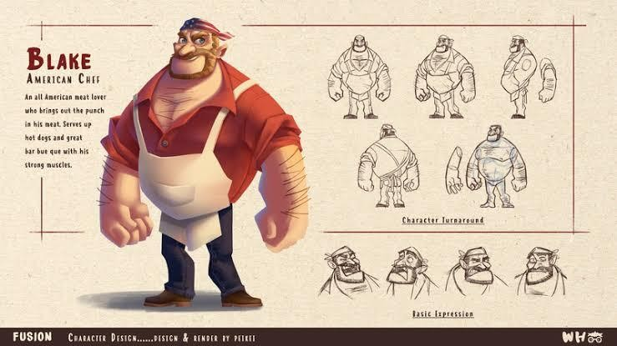

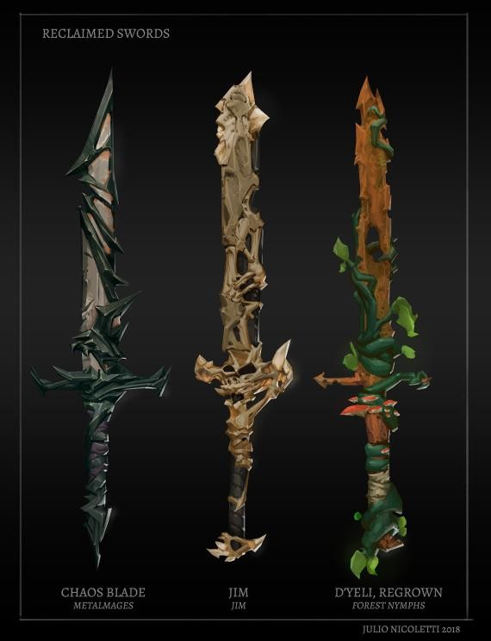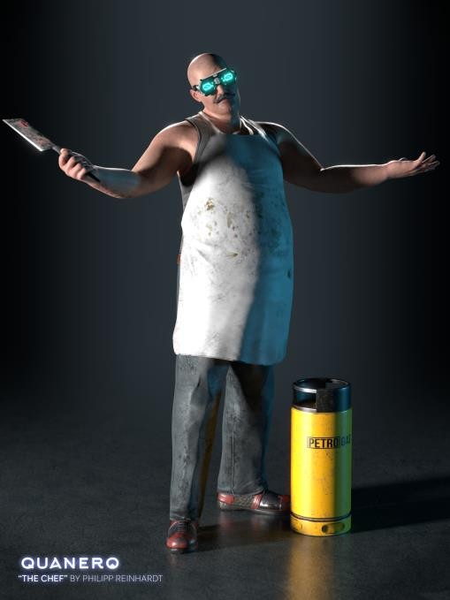

z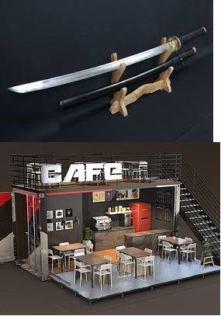

## **Dokumentasi project Sendal jepang**

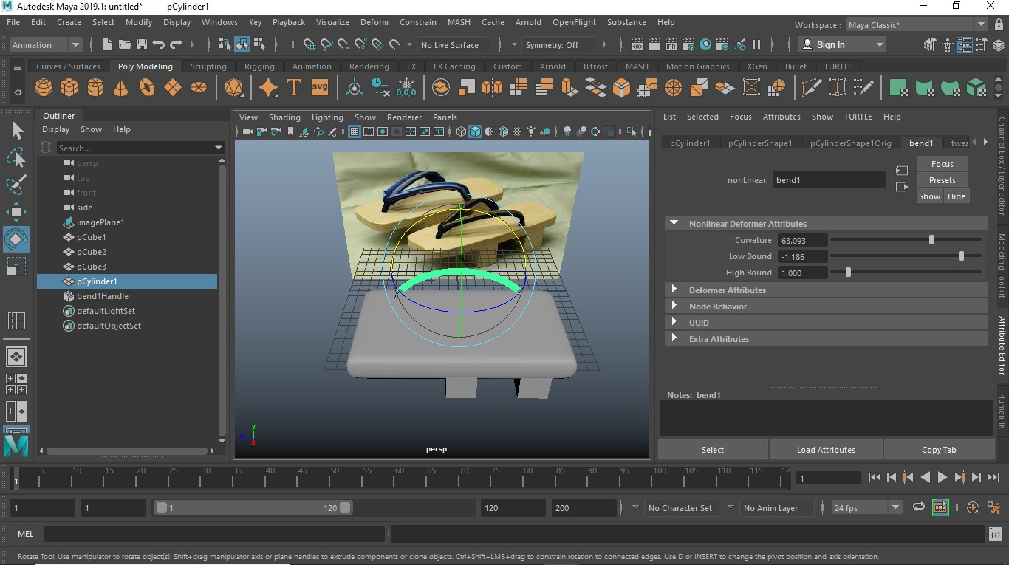

Peroses pembuatan sendal jepang untuk karakter yang saya buat untuk menambah aksesoris dalam tubuh nya kendala dalam pembuatan ini adalah dalam pentekstur nya

**Topi chef**

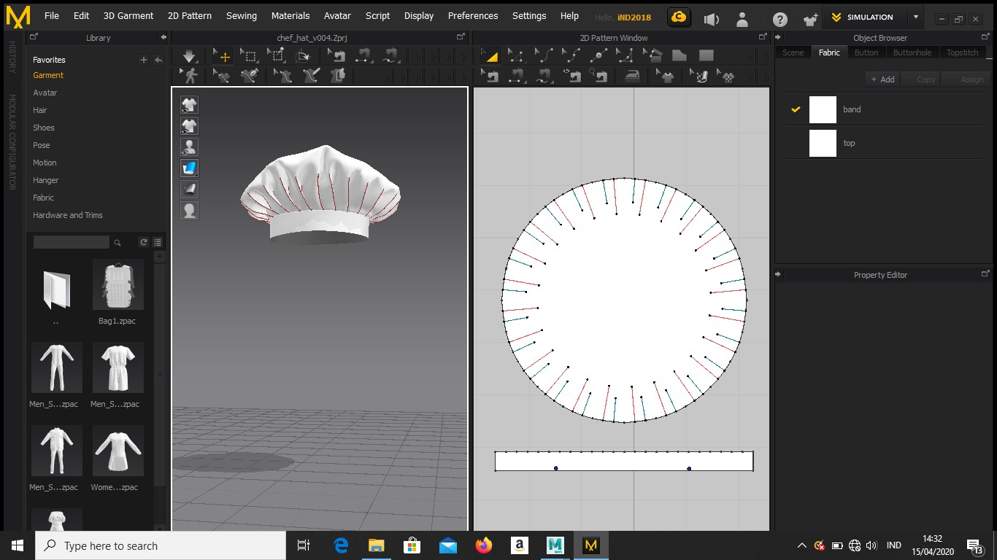

Kendala dalam pembuatan topi chef ini adalah saat membuat nya karena belom terlalu banyak tutorial pembuatan topi chef dengan menggunakan aplikasi Marvelous Designer 8 Personal atau dari Autodesk Maya

**Mata**

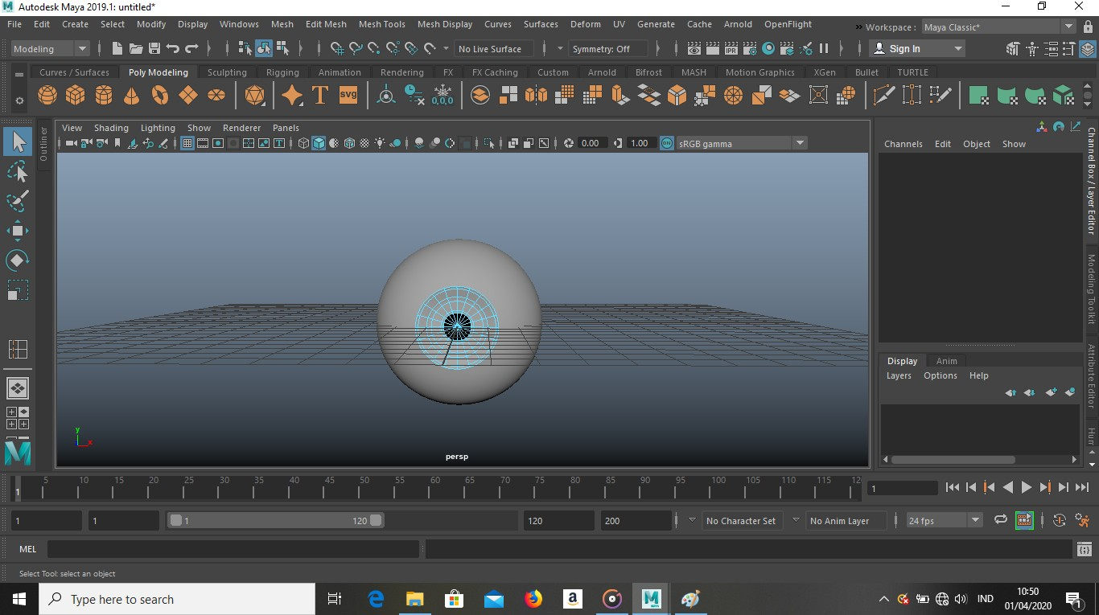

Peroses pembuatan mata selama ini tidak terlalu banyak masalah karena sebelumnya sudah pernah di ajarkan oleh pak Ahmad Zaid Rahman Cuma kendala di tekstur yang mengharuskan saya downlod untuk menambah kesan menarik dalam karakter saya

**Pedang dan gagang pedang baru**

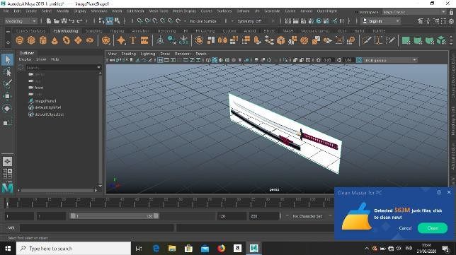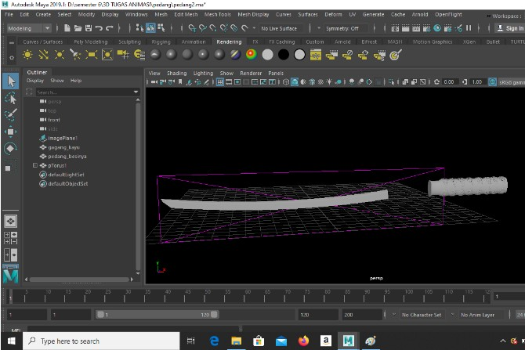

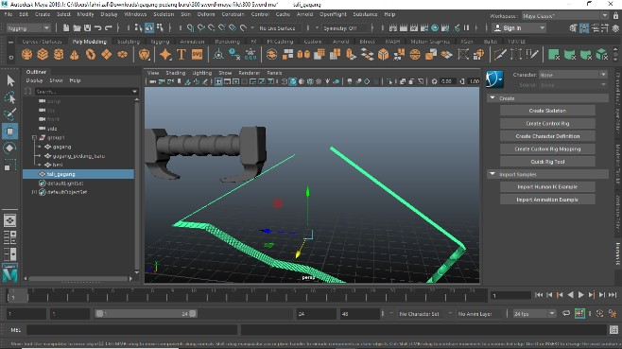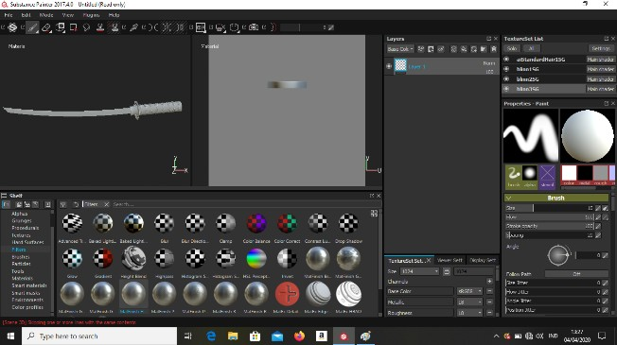

Dalam peroses pembuatan pedang kesulitan nya sampe detik ini adalah tekstur saya sudah mencoba aplikasi Substance Painter Cuma saya bingung pindahin hasil tekstur nya ke dalam Autodesk Maya saya sudah melihat tutorial di youtube tetap saja masih salah mohon batuan nya pak ‘-‘

**Baju masak**

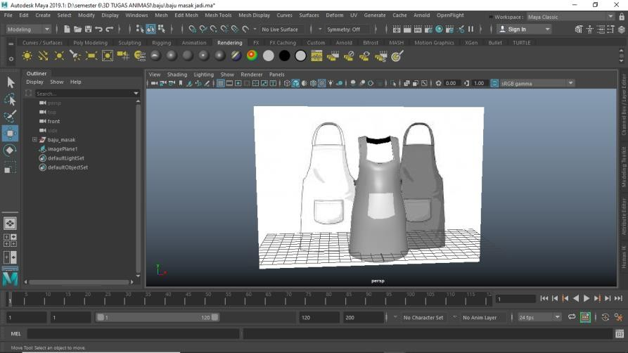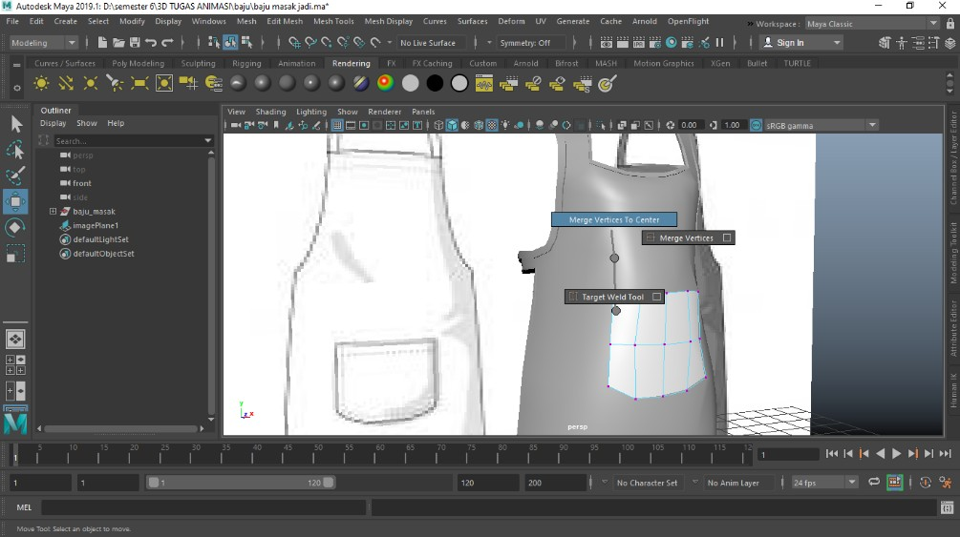

Dalam peroses ini sama seperti dalam aksesoris yang lain. terkendala dalam penteksturan saja dalam membuat ini pertama saya abil karakter baes dari Autodesk Maya lalu saya face untuk membentu badan seupaya pas seperti dalam karakter yang saya inginkan.

**Penyangah pedang**

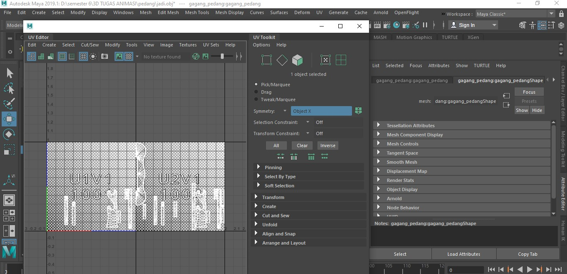

di tugas 9 ini saya mulai menesktur modeling yang sebelom nya saya buat langkah pertama saya uv auto metic kenapa saya menggunakan itu karean menghemat waktu karena ada banyak objek yang harus di tekstur tujuan nya untuk menghemat waktu.tekstur yang saya gunakan berresolusi tinggi jadi insyaallah hasil nya baik

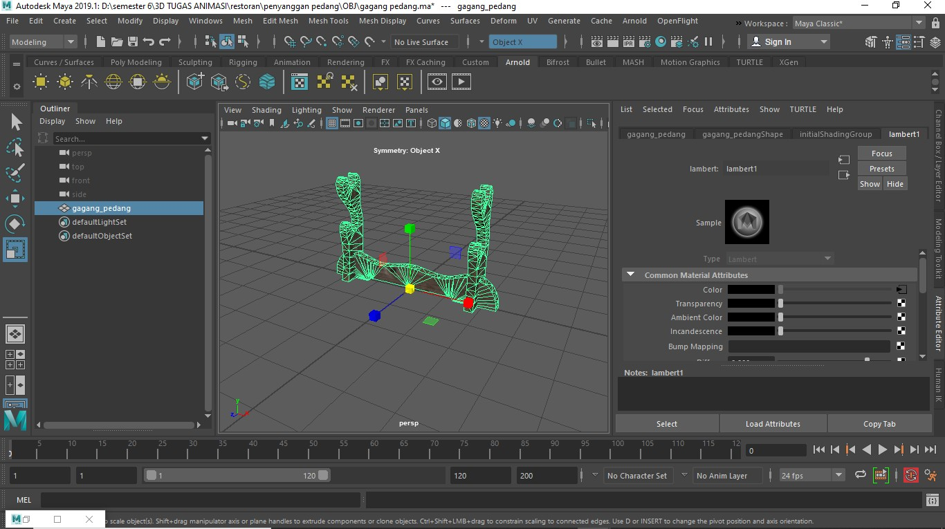

**Project cahracter dalam peroses**

Ada beberapa yang masih dalam pengerjan seperti karakter dalam peroses sculpting dan aksesorin seperti penawar racun dll sedang dalam peroses .semoga saja selesai dalam waktu yang tepat dan hasil nya maksimal dan terbaik. aminn

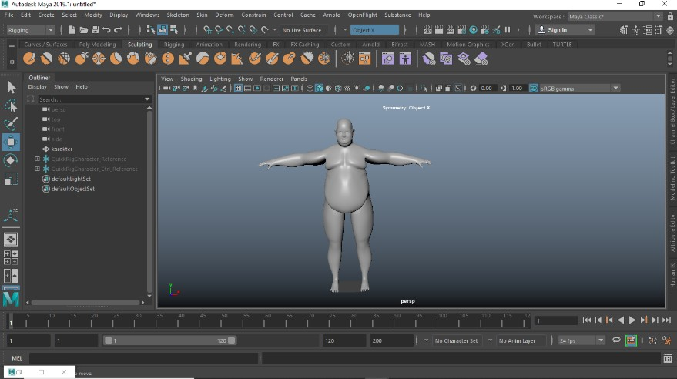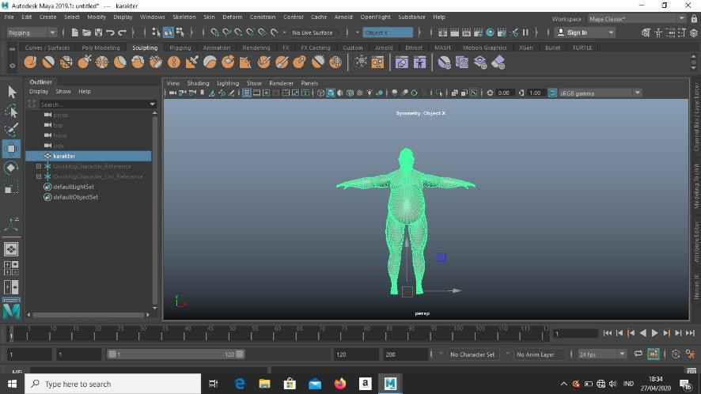

# Dalam karakter ini saya merigging penggunakan quik rig agar mempermudah dan mempercepat waktu dalam pembuatan

# Restoran\cafe

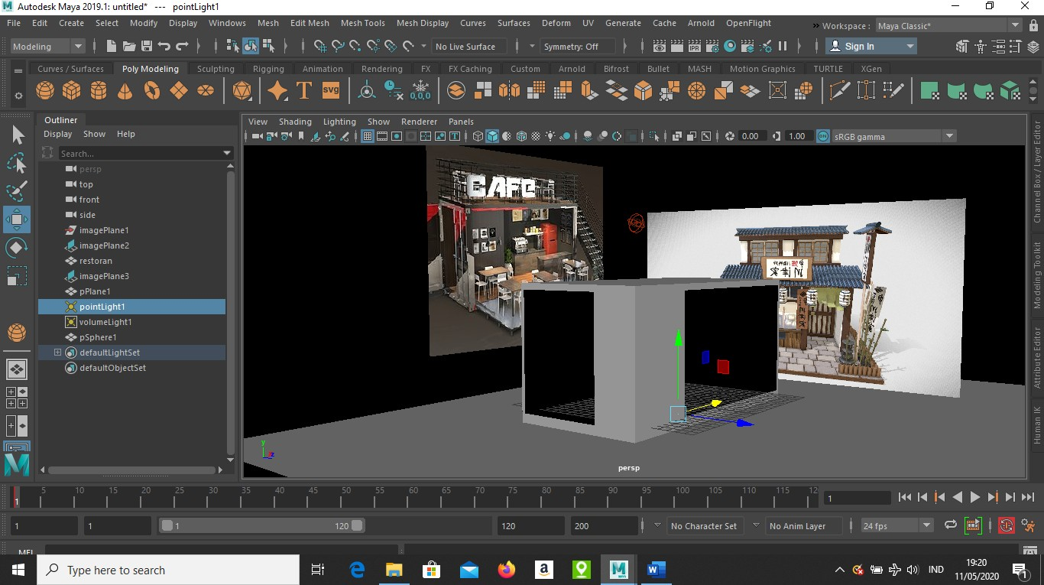

Tahap dalam pembuataan saya menggunakan poligon kotak dan saya insert Edge toop tool lalu saya face bagian yang saya ingin hapus supaya nanti nya gampang dalam pencahayan

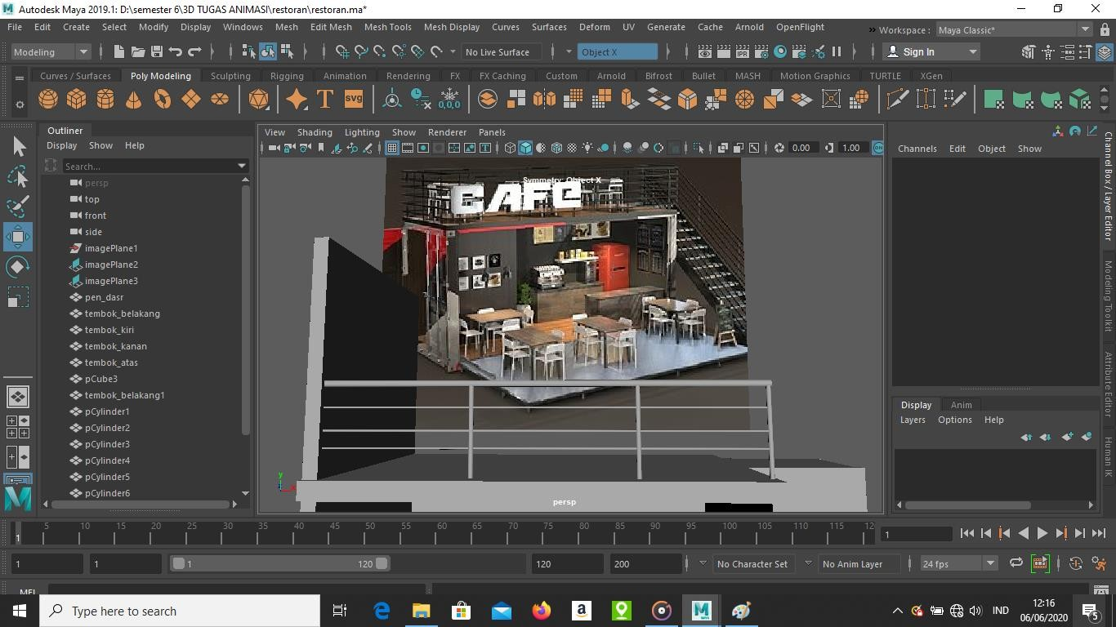

**Bangku dan meja**